**4. Administración de Apache**

**4.11. Ficheros .htaccess.**

En la máquina **ServidorLinuxXX** habilita el uso de ficheros de configuración personalizada de directorios **(.htaccess**) en el direc­torio **/home/profesor/blog** para que sea el propio usuario **profesor** el que pueda controlar como sirve *Apache* los contenidos de ese directorio.

■ Configura el alias **/blog** que permita acceder al directorio **/home/profesor/blog**.

■ Como usuario **profesor** haz uso del fichero **.htaccess** y configura sobre el directorio **/home/profesor/blog**.

* Que solo se pueda acceder a él desde **DesarrolloW7XX**.
* Autenticación *HTTP Digest*  para que solo pueda acceder el usuario **blog**.

El fichero **.htaccess** (este nombre no es obligatorio y puede modificarse cambiando el valor en la directiva *AccessFileName)* permiten una configuración personalizada de cada directorio de *Apache* sin que intervenga el administrador. Cada vez que se produce una petición, el servidor busca en la ruta del recurso que ha solicitado el cliente los archivos que tengan alguno de los nombres especificados en *AccessFileName y,* aplican las directivas definidas en ellos. Estos ficheros se leen en cada petición y por lo tanto, los cambios establecidos se aplicarán inmediatamente. Para que tengan efecto hay que habilitarlos en los ficheros de configuración de *Apache* con la di­rectiva *AllowOverride* (se puede concretar qué directivas son permitidas en los ficheros **.htaccess**).

Por defecto está configurada una directiva de sección *File* a nivel del servidor principal (y que por tanto afecta a todos los virtuales) para que los ficheros que empiecen por **.ht** no sean accesibles ni visibles por los clientes.

<Files ~ "^\.ht">

*Order allow, deny*

*Deny from all*

*< /Files >*

Con estos ficheros de configuración es posible:

* Delegar configuraciones (muy útil en webs personales).
* No es necesario reiniciar el servidor cada vez que se cambie algo.

1. Inicia una sesión en **ServidorLinuxXX** con un usuario con privilegios de administrador.
2. Crea el usuario profesor.

*sudo adduser profesor*

1. Edita el fichero de configuración **/etc/apache2/sites-available/default** . Crea el alias y habilita el uso de ficheros **.htaccess** permitiendo sobrescribir todas las directivas en el directorio **/home/profesor/blog**. Elimina las directivas anteriores y añade la directiva *AllowOverride All.* Figura 4.70.

C:\Users\root\Desktop\IMAGENES-DESPLIEGUE\Captura4.70.PNG

Figura 4.70: Permitir el uso de ficheros **.htaccess**

1. Reinicia el servidor para que los cambios tengan efecto.
2. Inicia una sesión en **ServidorLinuxXX** como usuario **profesor**.
3. Crea el directorio ***/home/profesor/blog/***. Crea dentro el fichero ***blog.html*** con el contenido que quieras.
4. Crea el fichero **/home/profesor/.htdigest** y añade el usuario **blog**.

*htdigest -c /home/profesor/.htdigest informática blog*

1. Crea el fichero **/home/profesor/blog/.htaccess** y añade las directivas para realizar la configuración pedida (no es necesario incluir la directiva <Directory> porque el fichero ya está en el directorio en el que se aplicará su configuración), Figura 4.71

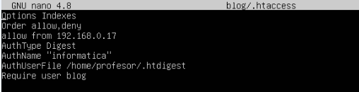

Figura 4.71: Fichero **.htaccess**

1. Desde DesarrolloW7XX accede a <http://172.16.10.XX6/blog> para comprobar la configuración, Figuras 4.72 y 4.73.

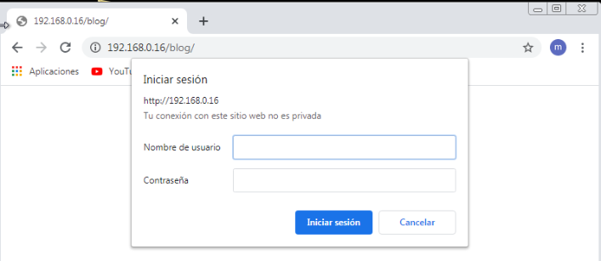

Figura 4.72: Conexión desde DesarrolIoW7XX

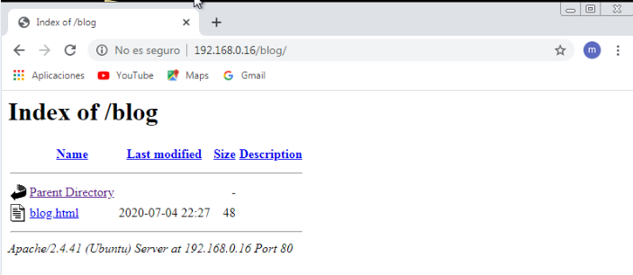

Figura 4.73: Conexión desde DesarrolloW7XX